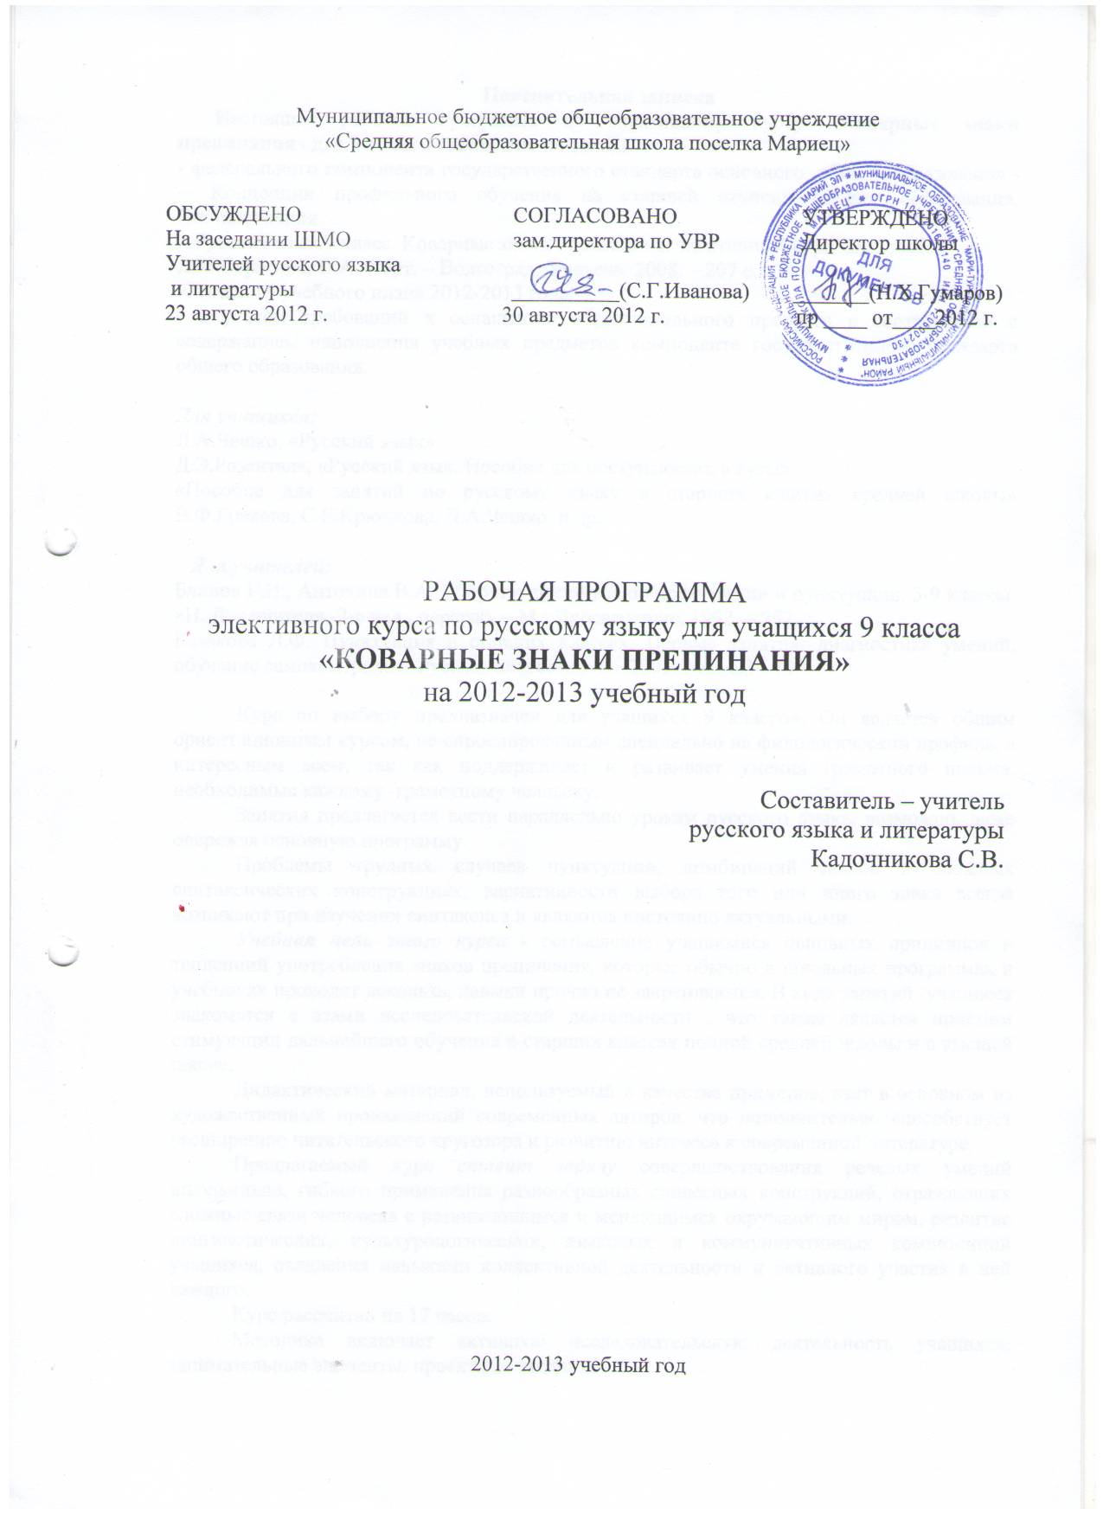  Согласовано  Руководитель МО  ______/Елхова Г.Ф./  Протокол № 1 от  _16._08._2010 г. | Согласовано  Заместитель директора по УВР МОУ «Гимназия»  _______/Бадретдинова А.М.___  _21_.08. 2010 г. | Утверждаю  Директор МОУ «Гимназия»  _____ /Халимова Г.К.  Приказ №95 от  _22.08_. 2010 г.

РАБОЧАЯ ПРОГРАММА
элективного курса

МОУ «Гимназия»
г. Мензелинска Республики Татарстан
наименование ОУ
Халиуллина Г.С.,
Ф. И. О., категория

по русскому языку «Коварные знаки препинания», 9 класс
предмет, класс и т.п.

Рассмотрено на заседании педагогического совета
протокол № 1
от 20. 08. 2010 г.

2010 - 2011 учебный год

Пояснительная записка
Настоящая рабочая программа по элективному курсу «Коварные знаки препинания» для 9 класса составлена на основе
- федерального компонента государственного стандарта основного общего образования - -- Концепции профильного обучения на старшей ступени общего образования, Постановления
- Русский язык.9 класс. Коварные знаки препинания: элективный курс/ авт.-сост. Л.М.Серёгина, О.А. Хорт. – Волгоград: Учитель, 2008. – 207 с.
-базисного учебного плана 2012-2013 года;
- с учетом требований к оснащению образовательного процесса в соответствии с содержанием наполнения учебных предметов компонента государственного стандарта общего образования.

Для учащихся:
Л.А.Чешко, «Русский язык»
Д.Э.Розенталя, «Русский язык. Пособие для поступающих в вузы»
«Пособие для занятий по русскому языку в старших классах средней школы» В.Ф.Грекова, С.Е.Крючкова, Л.А.Чешко и др.

Для учителей:
Блинов Г.И., Антохина В.А. Сборник диктантов по орфографии и пунктуации. 5-9 классы: кН. Для учителя.-2-е изд., перераб. – М.: Просвещение, 1992. – 287.
Казакова Л.Ф. Пунктуация в старших классах. Первые занятия: диагностика умений, обучение самоконтролю// Русская словестность.-2001.-№2.-с.34-40

Курс по выбору предназначен для учащихся 9 классов. Он является общим ориентационным курсом, не спроецированным специально на филологический профиль, а интересным всем, так как поддерживает и развивает умения грамотного письма, необходимые каждому грамотному человеку.
Занятия предлагается вести параллельно урокам русского языка, возможно, даже опережая основную программу.
Проблемы трудных случаев пунктуации, комбинаций знаков в сложных синтаксических конструкциях, вариативности выбора того или иного знака всегда возникают при изучении синтаксиса и являются постоянно актуальными.
Учебная цель этого курса - осмысление учащимися основных принципов и тенденций употребления знаков препинания, которые обычно в школьных программах и учебниках проходят вскользь, навыки прочно не закрепляются. В ходе занятий учащиеся знакомятся с азами исследовательской деятельности , что также является приемом стимуляции дальнейшего обучения в старших классах полной средней школы и в высшей школе.
Дидактический материал, используемый в качестве примеров, взят в основном из художественных произведений современных авторов, что дополнительно способствует расширению читательского кругозора и развитию интереса к современной литературе.
Предлагаемый курс ставит задачу совершенствования речевых умений школьников, гибкого применения разнообразных словесных конструкций, отражающих сложные связи человека с развивающимся и меняющимся окружающим миром, развитие лингвистических, культурологических, языковых и коммуникативных компетенций учащихся, овладения навыками коллективной деятельности и активного участия в ней каждого.
Курс рассчитан на 17 часов.
Методика включает активную исследовательскую деятельность учащихся, занимательные элементы, проектные заданий.

Курс по выбору «Коварные знаки препинания» рассчитан на учащихся девятых классов, определивших для себя дальнейшее обучение в классах гуманитарного направления, а также для всех, интересующихся русским языком по тем или иным причинам.
К 15-16 годам у большинства подростков складывается ориентация на будущую сферу деятельности, при этом активные «поиски профессионального самоопределения» начинаются уже в восьмом классе и достигают своего пика в девятом. Поэтому реализация идеи включения разных кратковременных курсов по выбору дает учащимся возможность «попробовать» себя в нескольких областях знаний, изучить свои возможности и творческий потенциал в самостоятельных исследованиях, интеллектуальных упражнениях и учебных играх. Курсы по выбору, в которых учащиеся могут передвигаться свободно и гибко, подскажут подростку, в каком направлении ему следует выбирать программу дальнейшего обучения, где его личные интересы и способности будут реализованы с наибольшей пользой.
Ряд учащихся выбирают курсы не по будущей профессиональной ориентации, а, наоборот, по принципу «слабого звена», намереваясь «подтянуться» в тех предметах, которые труднее всех даются.
Все это ставит перед учителем, ведущим курс по выбору, определенные цели и задачи: необходимо дать материал, выходящий за рамки общеобразовательного стандарта; использовать методику, рассчитанную на развитие интереса к гуманитарным отраслям; а также предоставить возможность закрепить общеобразовательные знания и навыки, повысить уровень грамотности.
Здесь представлены методические разработки всех занятий, включающие материалы для учителя, тексты упражнений для учащихся, интересные формы и приемы работы, - все это может быть использовано в общеобразовательных учебных заведениях любого типа.
Формирование группы для занятий на курсах желательно осуществить в начале учебного года, чтобы заранее распределить темы проектных заданий и исподволь руководить их исполнением. Тогда девятиклассники постепенно втянутся в исследовательскую деятельность и с нетерпением будут ожидать начала занятий на курсах. Желательно, чтобы в списке оказалось не менее 10 человек, так легче будет охватить весь объем материала и учесть интересы каждого.
Гибкость курсов по выбору позволяет учащимся свободно выходить из списочного состава и включаться в занятия. Думается, что здесь должны соблюдаться определенные правила: ученик может уйти или начать работу на курсе в течение первых 2 – 3 занятий, но не позже, так как в противном случае он или подведет группу, где уже распределены все темы и на его долю также падает определенная часть общей работы, или он окажется лишь «зрителем», а не активным участником интересных исследований, что, несомненно, снижает в целом эффективность курсов и возможность этого конкретного ученика проявить свои способности.
Элективный курс дополнен практикумом по пунктуации, специфика которого в том, что теория здесь дана в малом объеме в форме не больших консультаций перед некоторыми самостоятельными работами. Усилению практической направленности способствует система заданий, данных к упражнениям. Учащимся предлагается вместе с постановкой знаков препинания сделать синтаксический разбор отдельных предложений. Синтаксический разбор поможет учащимся разобраться в синтаксических конструкциях, что будет способствовать осознанной постановке знаков препинания. Творческие задания к упражнениям направлены на развитие языковых навыков, мышления и на закрепление знаний по пунктуации. Выполнение творческих заданий – необходимое условие для подготовки к экзаменам. Творческие задания составлены с учетом требований перехода на новую систему проведения итоговой аттестации по русскому языку за курс основной школы в 9 классе, а также они подготавливают учащихся 10-11 классов к выпускному экзамену по литературе.

Краткая характеристика сформированных общеучебных умений, навыков на начало учебного года учащихся 9 класса:
Главное, определяющее назначение практикума – выработка пунктуационных навыков под руководством преподавателя. Однако это не исключает использования пособия для самостоятельной работы учащихся. С этой целью ко всем упражнениям в конце книги даются ключи-ответы, составлен словарь примеров по трудным темам пунктуации.

В ходе изучения курса учащиеся 9 класса должны:
Учащимся старших классов необходимо научиться писать сочинения – рассуждения на заданную тему в объеме 70-100 слов.

Содержание программы
- Понятие нормы в русском языке. Назначение знаков препинания, системный характер пунктуации. Общие и ситуативные нормы.
- Назначении пунктуации – «держать текст» (К. Г. Паустовский). Обозначение границ предложений. Знаки разделения и знаки выделения. Основные знаки препинания: точка, точка с запятой, запятая, тире, скобки, двоеточие, многоточие – и их нормативное употребление.
- Функционально-целевое использование пунктуации. Стандартизация синтаксических структур в официально-деловых и художественных текстах.
- Разговорные конструкции и пунктуация. Комбинаторика знаков препинания в текстах разговорного и художественного стилей.
- Структурные знаки препинания, отражающие регламентированное строение предложений и текста. Смысловое членение речи. Интонационный принцип пунктуации. Выражение в знаках препинания эмоциональности речи. Совмещение структурного, смыслового и интонационного принципов.
- Специфика рекламных знаков препинания. Концентрация в знаках препинания информационных качеств текста.
- Исторические изменения в русской пунктуации. Отражение в пунктуации индивидуальности носителя речи, особенности его коммуникативной компетенции. Знание контекста в использовании знаков препинания. Богатство стилистических возможностей пунктуации в выражении индивидуального стиля автора. Тенденции свободного использования знаков препинания в современной литературе.
- Возможность синтаксиса русского языка. Различные комбинации знаков препинания в тексте. Выбор оптимального варианта при комбинации и их сочетании друг с другом – показатель общей культуры речи пользователя языка

Учебно- тематическое планирование

по элективному курсу по русскому языку

Класс 9
Количество часов всего: 17, в неделю: 1
Самостоятельная работа: 1ч, тест:1ч
Планирование составлено на основе:
Русский язык.9 класс. Коварные знаки препинания: элективный курс/ авт.-сост. Л.М.Серёгина, О.А. Хорт. – Волгоград: Учитель, 2008. – 207 с.

Дополнительная литература:

Для учащихся:
Л.А.Чешко, «Русский язык»
Д.Э.Розенталя, «Русский язык. Пособие для поступающих в вузы»
«Пособие для занятий по русскому языку в старших классах средней школы» В.Ф.Грекова, С.Е.Крючкова, Л.А.Чешко и др.

Для учителей:
Блинов Г.И., Антохина В.А. Сборник диктантов по орфографии и пунктуации. 5-9 классы: кН. Для учителя.-2-е изд., перераб. – М.: Просвещение, 1992. – 287.
Казакова Л.Ф. Пунктуация в старших классах. Первые занятия: диагностика умений, обучение самоконтролю// Русская словестность.-2001.-№2.-с.34-40

Учебно-тематический план

№ п/п | Темы занятия | Кол-во часов | Виды деятельности | Формы контроля | Дата
 |  |  |  |  | По плану | факт
1 | 2 | 3 | 4 | 5 | 6 | 7
1 | Пунктуационные нормы современного русского языка | 1 | Вводная лекция с элементами беседы
2 | Пунктуационные нормы современного русского языка | 1 | Вводная лекция с элементами беседы | Фронтальный опрос
3 | Основные правила применения знаков препинания в тексте | 1 | Самостоятельный анализ текста с точки зрения синтаксиса и пунктуации | Проверка работ, определение уровня знаний учащихся
3 | Стилистические аспекты пунктуации. | 1 | Исследовательская работа в группах с текстами. | Защита проектов
4 | Знаки препинания в текстах разговорного, официально-делового | 1 | подготовка буклета по выбранной теме – защита проекта
5 | Знаки препинания в  текстах научного, художественного стилей | 1 | обсуждение
6 | Структурный и смысловой принципы пунктуации. | 1 | Учебный театр: разыгрывание речевых ситуаций – анализ интонаций и знаки препинания | Оценка соответствия интонации и знаков препинания
7 | Структурный и смысловой принципы пунктуации. | 1 | обсуждение
8 | Экспрессивный синтаксис |  | разыгрывание речевых ситуаций – анализ интонаций и знаки препинания | Оценка соответствия интонации и знаков препинания
9 | Знаки препинания в рекламе | 1 | Ролевая игра: Заказчик – авторский коллектив – потребитель-специалист (эксперт) | Оценка экспертов
10 | Знаки препинания в рекламе | 1 | Ролевая игра | Оценка экспертов
11 | Нерегламентированная пунктуация:  - историческая; | 1 | Защита проекта – группа из 2-3 чел. Аналитическая работа с текстами классиков и современных авторов | Коллективная оценка результатов проекта
12 | Нерегламентированная пунктуация:  - концептуально обусловленная; | 1
13 | Нерегламентированная пунктуация:  - собственно авторская | 1
14 | Комбинированные знаки препинания | 1 | Вступительная лекция, практическое занятие
15 | Итоговая контрольная работа | 2 | Стилистический, синтаксический и пунктуационный анализ текста повешенной трудности | Проверка контрольных работ
16 | Итоговая контрольная работа | 1 | Стилистический, синтаксический и пунктуационный анализ текста повешенной трудности
17 | Итоговое занятие | 1 | Анализ контрольной работы, подведение итогов курса, рекомендация учащимся
Итого: 17 занятий

Литература:

Для учащихся:
Д.Э.Розенталя, «Русский язык. Пособие для поступающих в вузы» Москва «Просвещение»- 2007г.
«Пособие для занятий по русскому языку в старших классах средней школы» В.Ф.Грекова, С.Е.Крючкова, Л.А.Чешко. – Москва «Просвещение».– 2006г.

Для учителей:
Блинов Г.И., Антохина В.А. Сборник диктантов по орфографии и пунктуации. 5-9 классы: кН. Для учителя.-2-е изд., перераб. – М.: Просвещение, 1992. – 287.
Казакова Л.Ф. Пунктуация в старших классах. Первые занятия: диагностика умений, обучение самоконтролю// Русская словестность.-2001.-№2.-с.34-40

